Міністерство освіти і науки України
Національний технічний університет України «Київський політехнічний
інститут імені Ігоря Сікорського"
Факультет інформатики та обчислювальної техніки

Кафедра інформатики та програмної інженерії

Звіт

з лабораторної роботи №8 з дисципліни
«Алгоритми та структури даних-1.
Основи алгоритмізації»

Варіант 22

Виконав студент: ІП-11, Негрієнко Анастасія Костянтинівна
(шифр, прізвище, ім'я, по батькові)

Перевірив Мартинова О. П.__________

Київ 2021

Лабораторна робота 8
Дослідження алгоритмів пошуку та сортування
Мета – дослідити алгоритми пошуку та сортування, набути практичних навичок використання цих алгоритмів під час складання програмних специфікацій.
Задача.
Розробити алгоритм та написати програму, яка складається з наступних дій: 1. Опису змінної індексованого типу (двовимірний масив) згідно з варіантом (5x7).
2. Ініціювання змінної, що описана в п.1 даного завдання.
3. Створення нової змінної індексованого типу (одновимірний масив) та її ініціювання значеннями, що обчислюються згідно з варіантом. (Із середнього арифметичного додатних значень елементів стовпців двовимірного масиву. Відсортувати обміном за спаданням)
Постановка задачі: Ініціювання будемо проводити через рандомні числа в програмі (функція rand). Ініціювання одновимірного масиву будемо одразу проводити під час пошуку середнього арифметичного. Використаємо арифметичні цикли.
Математична модель:
Змінна | Тип | Призначення
A_{5х7} | Матриця дійсних чисел | Початкове дане
B[7] | Масив дійсних чисел | Початкове дане, проміжний результат, результат
і | Натуральне | лічильник
j | Натуральне | лічильник
k | Натуральне | Лічильник
m | Натуральне | Лічильник
Sum | Дійсне | Проміжне дане
Num | Натуральне | Проміжне дане
Tmp | Дійсне | Проміжне дане

Розв'язання.
Програмні специфікації запишемо у псевдокоді та графічній формі у вигляді блок-схеми.
Крок 1. Визначимо основні дії.
Крок 2. Деталізуємо ініціалізацію матриці
Крок 3. Деталізуємо ініціалізацію масиву
Крок 4. Деталізуємо сортування
Псевдокод:
Крок 1
Початок
Введення матриці А_{5х7}
Ініціалізація даних матриці
Введення масиву В[7]
Ініціалізація шляхом знаходження середнього арифметичного
стовпців матриці А
Сортування обміном за спаданням
Виведення відсортованого масиву
Кінець

Крок 2
Початок
Введення матриці А_{5х7}
і=1
поки і<=5
повторити
j=1
поки j<=7
повторити
A[i][j]=rand;
j=j+1
все повторити
i=i+1
все повторити
Введення масиву В[7]
Ініціалізація шляхом знаходження середнього арифметичного
стовпців матриці А
Сортування обміном за спаданням
Виведення відсортованого масиву
Кінець

Крок 3
Початок
Введення матриці А_{5х7}
і=1
поки і<=5
повторити
j=1
поки j<=7
повторити
A[i][j]=rand;
j=j+1
все повторити
i=i+1
все повторити
Введення масиву В[7]
j=1
поки j<=7
повторити
Sum=0;
Num=0;
i=1
поки i<=5
повторити
Якщо A[i][j]>0
Sum=Sum+A[i][j];
Num=Num+1;
Все якщо
і=i+1;
Все повторити
B[j]=Sum/Num;
j=j+1;
все повторити
Сортування обміном за спаданням
Виведення відсортованого масиву
Кінець

Крок 4
Початок
Введення матриці А_{5х7}
і=1
поки і<=5
повторити
j=1
поки j<=7
повторити
A[i][j]=rand;
j=j+1
все повторити
i=i+1
все повторити
Введення масиву В[7]
j=1
поки j<=7
повторити
Sum=0;
Num=0;
i=1
поки i<=5
повторити
Якщо A[i][j]>0
Sum=Sum+A[i][j];
Num=Num+1;
Все якщо
і=i+1;
Все повторити
B[j]=Sum/Num;
j=j+1;
все повторити
k=1
поки k<7
повторити
m=1
поки m<7
повторити
Якщо B[m+1]>B[m]
Tmp=B[m+1];
B[m+1]=B[m];
B[m]=Tmp;
Все якщо
m=m+1;
все повторити
k=k+1;
все повторити
Виведення відсортованого масиву
Кінець

Блок схема алгоритму:
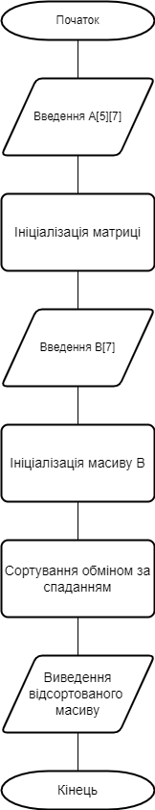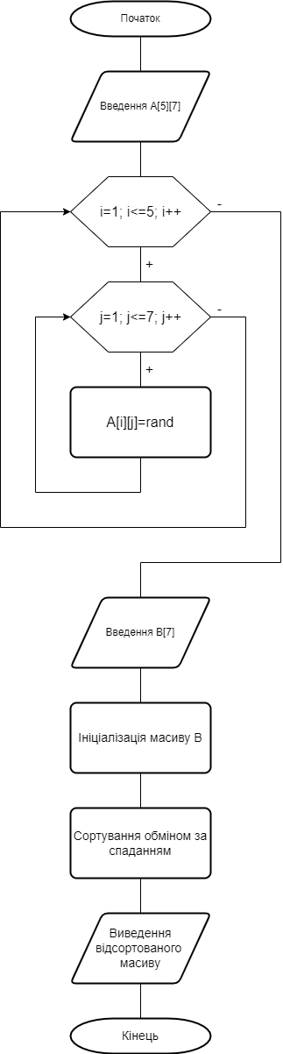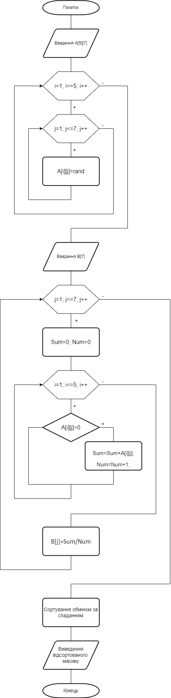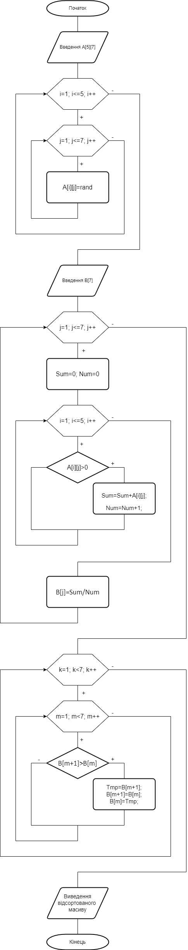
Випробування алгоритму:
Блок | Дія
 | Початок
1 | i=1; j=1; A[1][1]=1; i=1; j=2; A[1][2]=3; i=1; j=3; A[1][3]=2; i=1; j=4; A[1][4]=4; i=1; j=5; A[1][5]=6; i=1; j=6; A[1][6]=5; i=1; j=7; A[1][7]=7;
2 | i=2; j=1; A[2][1]=1; i=2; j=2; A[2][2]=3; i=2; j=3; A[1][3]=2; i=2; j=4; A[2][4]=4; i=2; j=5; A[2][5]=6; i=2; j=6; A[2][6]=5; i=2; j=7; A[2][7]=7;
3 | i=3; j=1; A[3][1]=-1; i=3; j=2; A[3][2]=-3; i=3; j=3; A[3][3]=-2; i=3; j=4; A[3][4]=-4; i=3; j=5; A[3][5]=-6; i=3; j=6; A[3][6]=-5; i=3; j=7; A[3][7]=-7;
4 | i=4; j=1; A[4][1]=-1; i=4; j=2; A[4][2]=-3; i=4; j=3; A[4][3]=-2; i=4; j=4; A[4][4]=-4; i=4; j=5; A[4][5]=-6; i=4; j=6; A[4][6]=-5; i=4; j=7; A[4][7]=-5;
5 | i=5; j=1; A[5][1]=1; i=5; j=2; A[5][2]=3; i=5; j=3; A[5][3]=2; i=5; j=4; A[5][4]=4; i=5; j=5; A[5][5]=6; i=5; j=6; A[5][6]=5; i=5; j=7; A[5][7]=7;
6 | i=6; j=1; A[6][1]=-1; i=6; j=2; A[6][2]=-3; i=6; j=3; A[6][3]=-2; i=6; j=4; A[6][4]=-4; i=6; j=5; A[6][5]=-6; i=6; j=6; A[6][6]=-5; i=6; j=7; A[6][7]=-7;
7 | i=7; j=1; A[7][1]=-1; i=7; j=2; A[7][2]=-3; i=7; j=3; A[7][3]=-2; i=7; j=4; A[7][4]=-4; i=7; j=5; A[7][5]=-6; i=7; j=6; A[7][6]=-5; i=7; j=7; A[7][7]=-7;
8 | B[7]={3; 9; 6; 12; 18; 15; 21}
9 | B[7]={21; 18; 15; 12; 9; 6; 3}
 | Кінець

Код програми:
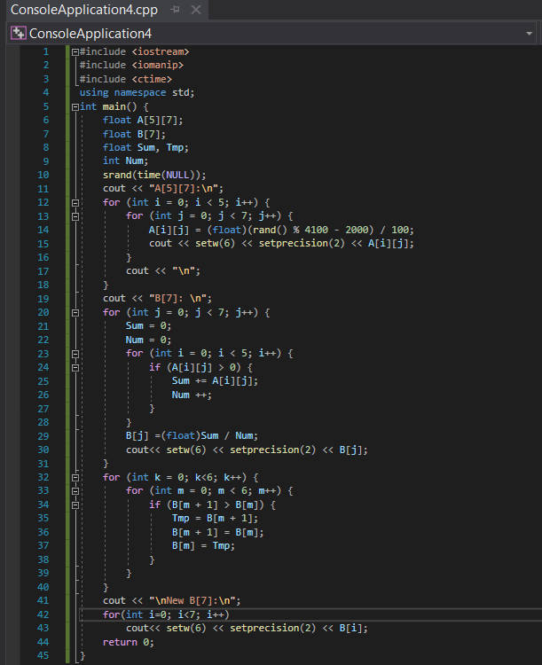
Тестування програми:
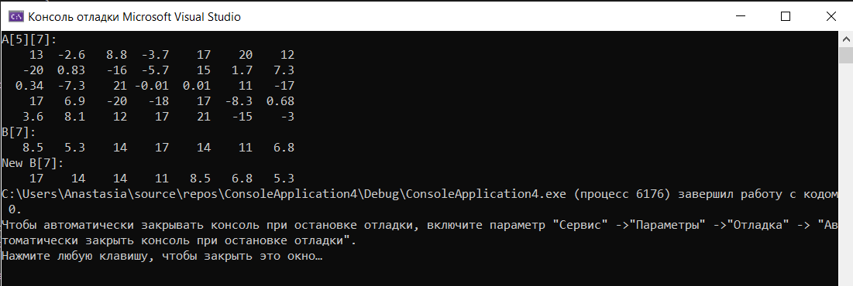

Висновок: протягом лабораторної роботи використано напрацьовані навички роботи з масивами, як двовимірними, так і одновимірними. Пропрацьовано пошук у масивах (у стовпцях), використано сортування обміном за спаданням. Такий об’єм даних незручний для перевірки вручну, тож у такій перевірці використано цілі числа. Програма ж може працювати і з дійсними. Використано ітераційні цикли та умовні оператори, мова написання програми: С++.

